MÒDUL DE SÍNTESI

PÀGINA WEB DE COMPRA-VENDA



**CFGS: Desenvolupament d’Aplicacions Multiplataforma**

**ALUMNE: Xavier Navarro Mas**

**Índex:**

**1. Introducció** **3**

**2. Temporització** **4**

**3- Bases de Dades** **5**

**4- Pantalla principal** **6**

**5- Iniciar Sessió / Registrar-se** **7**

**6- La meva zona** **9**

**7- Els meus productes** **11**

**8- Penjar productes** **12**

**9- Webgrafia** **13**

# 1. Introducció

La idea principal del treball del Mòdul de Síntesi consisteix en dissenyar i desenvolupar una pàgina web (encara no tinc el nom elegit), serà una pàgina de compra-venda de productes tecnològics de segona mà, on cada usuari podrà vendre o comprar articles a altres usuaris, des de telèfons mòbils, ordinadors, videoconsoles, tablets fins a patins elèctrics, rumbas… etc

La part de back-end de la pàgina estarà feta amb PHP y la de front-end amb HTML, CSS y JavaScript.

Les funcions de cada usuari seran les següents:

-Configuració del seu perfil.

-Búsqueda d’articles.

-Publicació d’articles.

-Interactuar amb altres usuaris.

# 2. Temporització

Fins a les vacances de Nadal recopilar informació i assolir conceptes necessaris per al desenvolupament.

Durant el Gener, Febrer i Març realitzar tota la part de backend amb una usabilitat apropiada i sense errors.

All mes d’Abril realitzar la part de front-end per a que quedi una pàgina web agradable a la vista i ús.

I per últim durant el mes de Maig realitzar la part escrita i power point.

# 3- Bases de Dades

Actualment tenim 2 taules, taula productes y taula usuaris.

Que és el que he treballat fins avui, tot l’apartat de gestió d’usuaris i publicació de productes.

La taula “productes” té com a clau primària l’ID i s’incrementa sol, i com usuari com a clau foranea que fa referència al nom d'usuari de la taula “usuaris”.

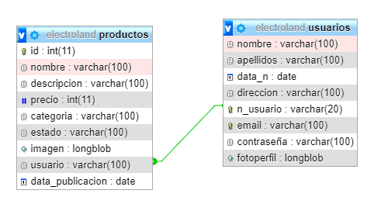

# 4- Pantalla principal

La pantalla principal conté un “header” que disposa de un buscador, un selector de categoria i un botó per iniciar sessió o registrar-se. A part ens mostrara tots els productes que estiguin guardats a la base de dades.

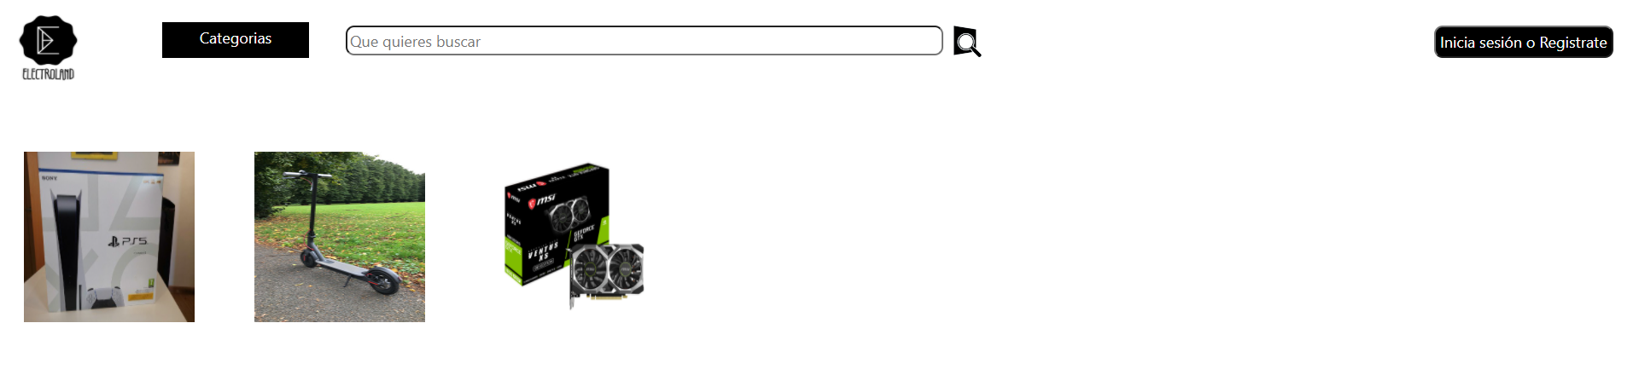

En cas d’haver iniciat sessió, ens apareixen els boton de pujar producte i el de la meva zona.

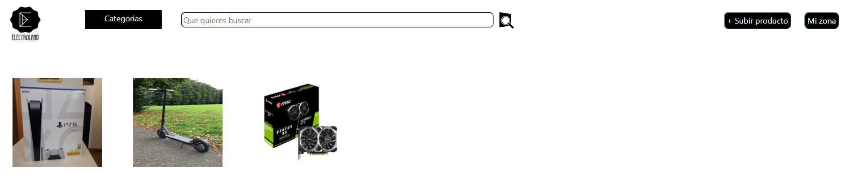

Un cop iniciada la sessió creem una variable “session” amb el nom de l'usuari, i amb aquest tros de codi comprovem si està creada i ens mostrarà uns botons ho uns altres.

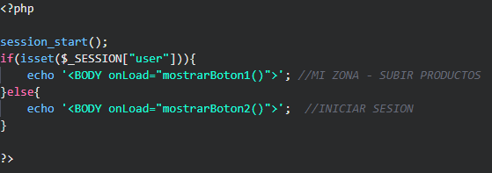

# 5- Iniciar Sessió / Registrar-se

Tenim una pàgina per iniciar sessió o registrar-se, per iniciar sessió ens demana un email i una contrasenya, llavors comprova que siguin correctes i ens deixarà accedir. Per registrar-nos és obligatori omplir tots els camps que ens demana, i en cas d’introduir un nom d'usuari ho un correu que ja estan registrats ens avisarà i no ens deixarà completar el registre.

Les contrasenyes a l’hora de registrar-se es guarden xifrades amb hash.

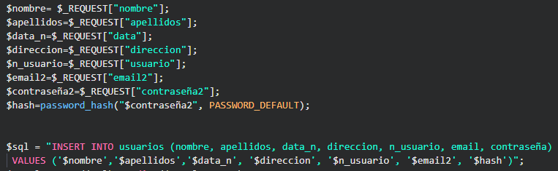



I a l’hora d’iniciar sessió fa les corresponents comprovacions.

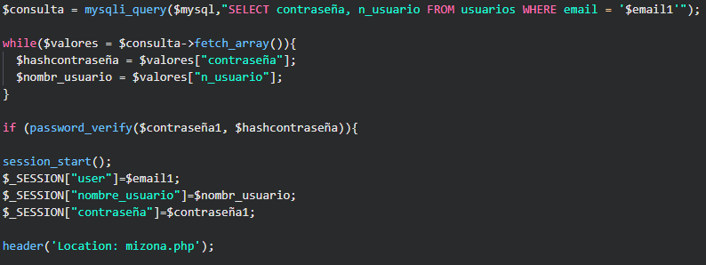

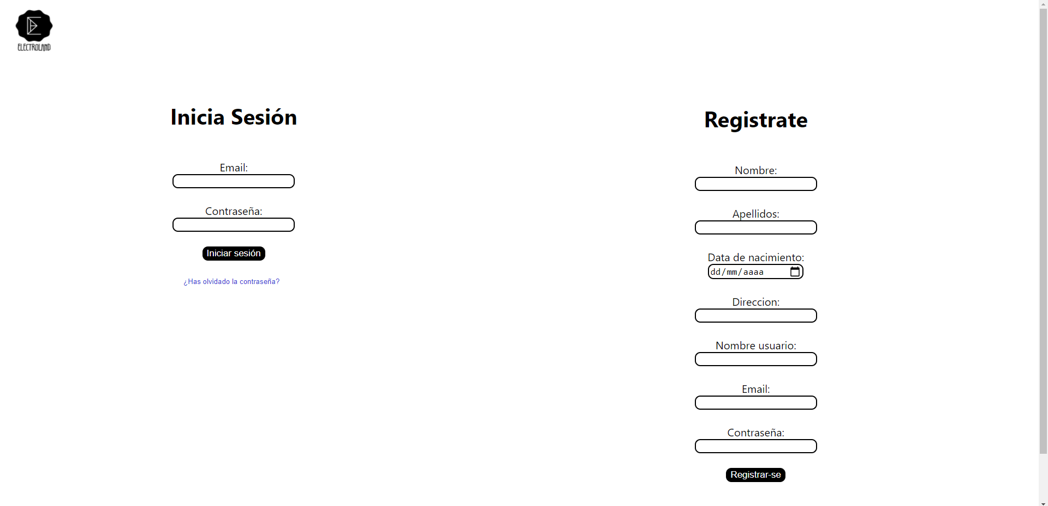

En cas d’haver oblidat la contrasenya no passa res, la podem recuperar pitjant a “¿Has oblidat la contrasenya?”, ens demana el correu i usuari registrat amb aquest correu i que introduïm la nova contrasenya.

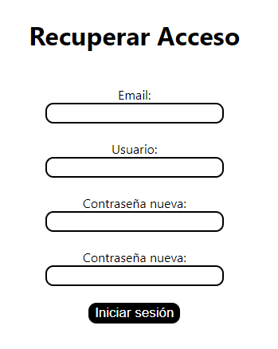

# 6- La meva zona

Dins de la meva zona podem observar les nostres dades, un botó de tancar sessió que el que fa és destruir les variables “session” que es creen en iniciar sessió, i dirigir-nos a la pàgina principal.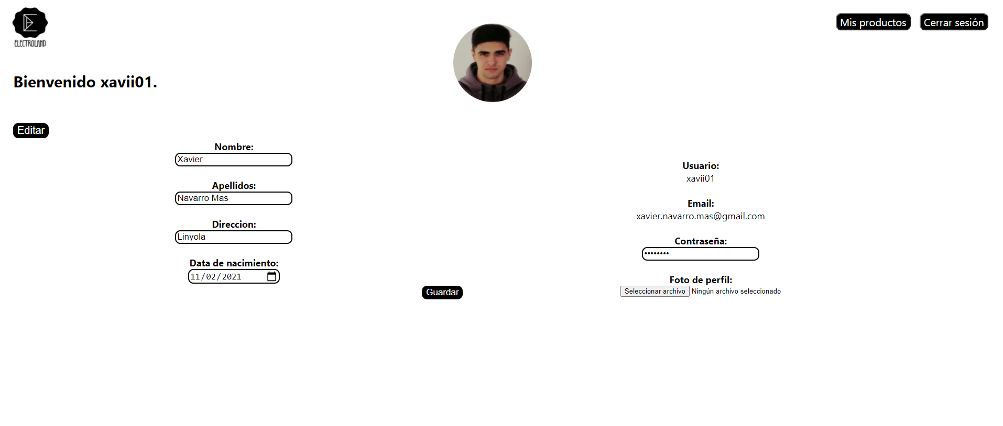

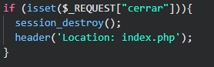

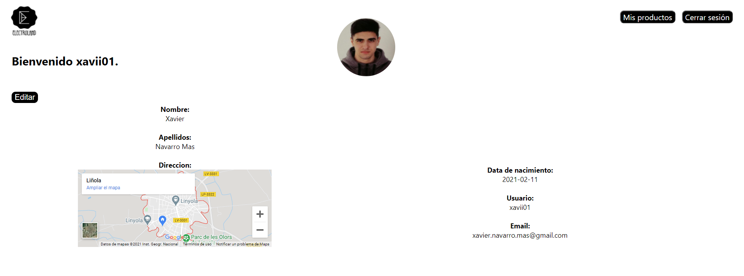

l un botó de editar el que ens mostra es el següent, un formulari en el qual podem editar totes les dades menys el nom d’usuari i el correu.

# 

El iframe és un element HTML que ens permet incrustar un altre document HTML dins aquest. I aquest és el codi que ens permet visualitzar la nostra direcció a Google Maps.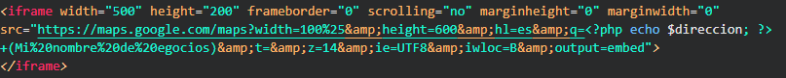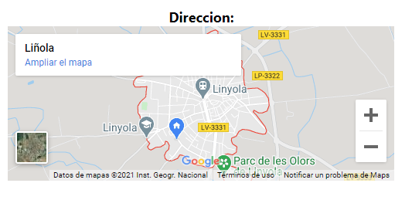

La imatge de perfil es guarda en format blob a la base de dades i el codi per pujarles es el següent:

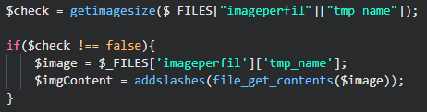

I per poder visualitzar-les a la pàgina:



# 7- Els meus productes

De moment l’única funció que té la pàgina dels meus productes és informativa, és a dir ens mostra la informació i imatges de cada producte, mes endavant podrem actualitzar aquesta informació.

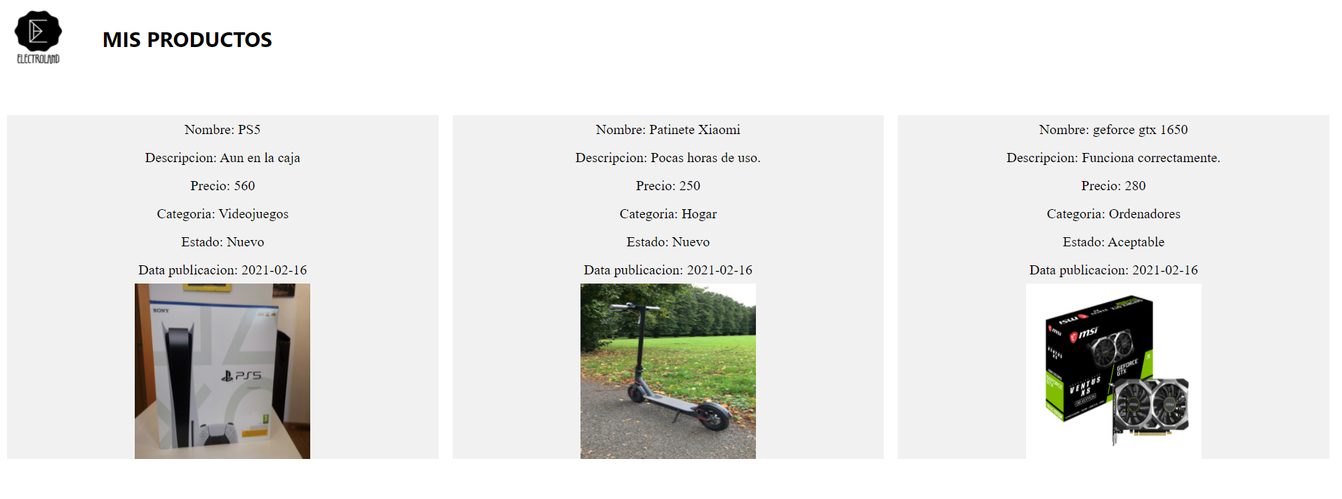

# 8- Penjar productes

Per penjar un producte tenim un formulari que ens demana que volem vendre, un preu, tenim diferents categories (mòbils, ordinadors, videojocs…) i diferents estats (nou, com nou, bo, acceptable i danyat), podem introduir una descripció de fins a 200 caràcters i adjuntar imatges.

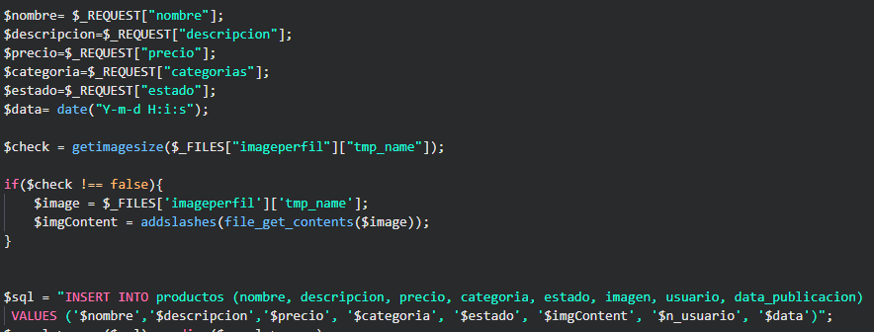

# 

# 9- Webgrafia

Diego.com:

<https://diego.com.es/encriptacion-y-contrasenas-en-php>

11-12-2021

W3schols.com:

<https://www.w3schools.com/html/html_iframe.asp>

28-12-2020

Programacion.net: <https://programacion.net/articulo/almacenar_y_recuperar_una_imagen_de_una_base_de_datos_mysql_mediante_php_1861>

05-01-2021

Stackoverflow.com:

<https://es.stackoverflow.com/questions/50468/como-mostrar-una-imagen-almacenada-en-formato-blob-en-una-base-de-datos-mysql-en>

10-01-2021